FICHE 1

ACCUEIL ET FORMATION

- Journée d’accueil et prérentrée

L’ensemble des informations relatives aux journées d’accueil des nouveaux stagiaires de l’académie de Lyon seront disponibles sur le site internet de l’académie : www.ac-lyon.fr.

- Formation INSPE

La loi du 8 juillet 2013 donne aux écoles supérieures du professorat et de l’éducation la mission d’accompagner les professeurs stagiaires dans leur formation et de développer une culture professionnelle partagée par tous les personnels enseignants et d’éducation.

En fonction du master obtenu par le stagiaire, 2 parcours de formation seront assurés par l'INSPE :
- Stagiaires titulaires d'un master MEEF (temps plein) : 10 à 20 jours de formation ;
- Stagiaires titulaires d'un autre master (mi-temps) : 220 à 250 heures de formation.

Les modalités d'organisation de ces formations seront disponibles prochainement sur le site de l'INSPE : https://inspe.univ-lyon1.fr

- Formation EAFC

L’école académique de la formation continue (EAFC) est chargée d’assurer la formation des professeurs stagiaires affectés à temps plein, titulaires d’un M2 ou équivalent.

Consultez le vademecum de l’EAFC :
https://www.ac-lyon.fr/tous-personnels-stagiaires-contractuels-alternants-t1-et-t2-121951

- Formation des PsyEN

Voir fiche 7

- Les acteurs de l’accompagnement, de l’évaluation et du suivi des stagiaires (hors PsyEN)


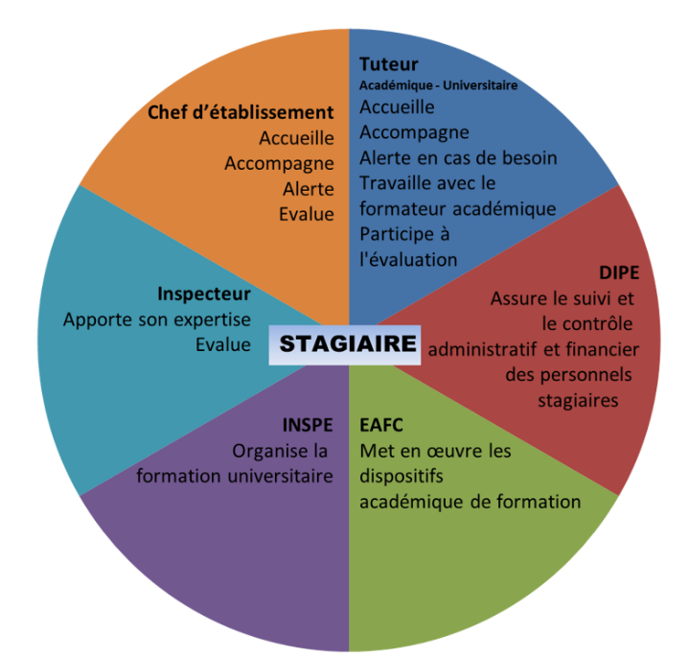
Chef d’établissement

Tuteur (académique – universitaire)

DIPE - Direction des personnels enseignants
dipe@ac-lyon.fr

DIPE

EAFC – Ecole académique de la formation continue eafc@ac-lyon.fr
Assure le suivi

INSPE – Institut national supérieur du professorat et de l’éducation
http://inspe.univ-lyon1.fr

Inspecteur
ipr@ac-lyon.fr
ien@ac-lyon.fr

